Koordiniert durch | Gefördert durch | Finanziert aus Landesmitteln, die der Landtag  Baden-Württemberg beschlossen hat. | Zentrale Koordinierungsstelle  c/o Umwelttechnik BW GmbH  Kleiner Schlossplatz 3  70173 Stuttgart  keffplus-bw.de/de/bere
 |  | 
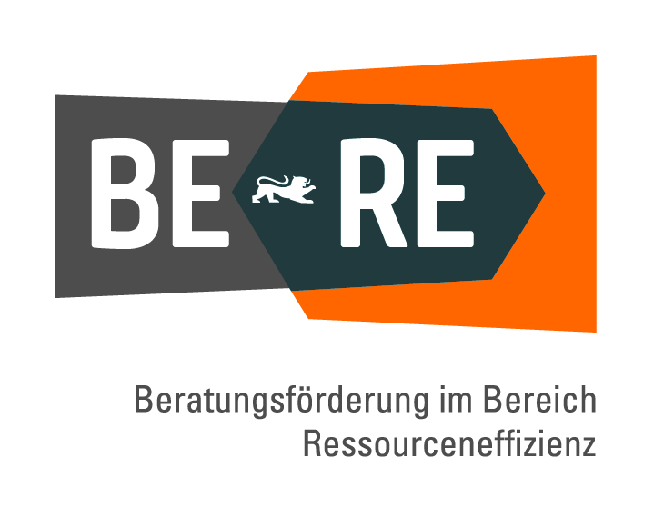
Bericht über die in Folge einer BERE-Beratung umgesetzten Maßnahmen

Im Nachgang zur „Beratungsförderung im Bereich der Ressourceneffizienz (BERE)“ bitten wir Sie gemäß Ziffer 9 des Förderaufrufs zum Förderbaustein 2 der VwV Ressourceneffizienz in Unternehmen zu berichten, ob Sie Empfehlungen aus dem Beratungsprojekt aufgegriffen und Effizienzmaßnahmen in Ihrem Unternehmen umgesetzt haben.
Bitte reichen Sie den Bericht über die umgesetzten Maßnahmen elektronisch über das Kommunikationsportal der Internetanwendung ZuMa https://ZuMa.l-bank.de bei der L-Bank ein.

Informationen zum Unternehmen

Unternehmen: |  |  | Ansprechpartner:in:
Standort: |  |  | Telefon:
Datum: |  |  | Email:
L-Bank ID: |  |  | Umsetzungszeitraum:
Empfohlene Ressourceneffizienzmaßnahmen

Empfohlene Maßnahmen | Umsetzungsstand | ggf. erzielte / geplante Einsparungen, Hürden & Hemmnisse
Kurzbeschreibung der Maßnahmen | Umgesetzt, in Planung, in Umsetzung, nicht umgesetzt (bitte begründen) | Material-, Energie-, CO₂-eq.-, Kosten…

Weitere geplante Ressourceneffizienzmaßnahmen

Ist die Umsetzung weiterer Maßnahmen geplant?

Wir danken für Ihre Rückmeldung und wünschen Ihnen bei der Umsetzung weiterer Optimierungsmaßnahmen viel Erfolg.
Zuwendungsempfänger:in
Datum und Unterschrift

